ВЕТЕРИНАРНЫЙ ГОСПИТАЛЬ SKOLKOVO VET

ОТДЕЛЕНИЕ КОМПЬЮТЕРНОЙ И МАГНИТНО-РЕЗОНАНСНОЙ ТОМОГРАФИИ
143085, Московская область, рабочий посёлок Заречье, ул. Луговая 1, стр. 4
+7(495)445-28-58 www.skolkovo.vet сt-mri@skolkovo.vet ЧАТ ПОДДЕРЖКИ

Магнитно-резонансная томография головы.

Дата: 19.03.2024
Вид животного: кошка
ФИО владельца: Тищук О.С.
Кличка: Габи

Протокол исследования головного мозга:
На полученных МР-томограммах головного мозга определяется:
Структуры мозолистого тела, ствола, мозжечка нормального МР-сигнала Срединные структуры не смещены.
Конвексиальные борозды умеренно выражены, без значимой асимметрии, умеренно расширены. Дифференциация коры и белого вещества сохранена.
Боковые желудочки не расширены, симметричны, границы их четкие. Межжелудочковая перегородка визуализируется.
III желудочек незначительно расширен, расположен центрально.
IV желудочек расположен анатомически правильно, не расширен. Внешние ликворные пространства расширены.
Межталамическое сращение не уменьшено.
Гипофиз расположен интраселлярно, не увеличен. МР-сигнал от ткани гипофиза неизменен, однородный, гиперинтенсивный по Т1-ВИ. Хиазмальная цистерна не расширена, хиазма интактна, не отклонена
После введения парамагнитного контрастного вещества, его патологического накопления не определяется.
Зоны измененного МР-сигнала (гипоинтенсивного по Т1-ВИ, FLAIR и гиперинтенсивного по Т2-ВИ) от лобной доли коры больших полушарий головного мозга слева, височных долей коры больших полушарий головного мозга и таламуса билатерально, с четкими и неровными границами и максимальными размерами до 0.41х0.19х0.43 см.
После введения парамагнитного контрастного вещества, определяется его незначительное накопление по границам описываемой зоны.
Зона измененного МР-сигнала (слабо гипоинтенсивного по Т1-ВИ и гиперинтенсивного по Т2-ВИ и FLAIR) от выстилок наружного слухового прохода и барабанной полсти билатерально, с нечеткими и неровными границами и максимальными размерами справа до 1.9х1.27х1.4 см., и слева до 1.8х1.2х1.4 см.
После введения парамагнитного контрастного вещества, определяется его выраженное накопление по границам описываемой зоны.
Зона измененного МР-сигнала (слабо гиперинтенсивного по Т1-ВИ и гиперинтенсивного по Т2-ВИ и FLAIR) от ячеек решетчатой кости преимущественно справа и пазухи клиновидной кости слева, с нечеткими и неровными границами.
После введения парамагнитного контрастного вещества, определяется его выраженное накопление по границам описываемой зоны.

Заключение:

МР-признаки кистозных образований головного мозга.
Атрофия коры головного мозга.
Отит среднего и наружного уха билатерально.
Этмоидит. Сфеноидит.

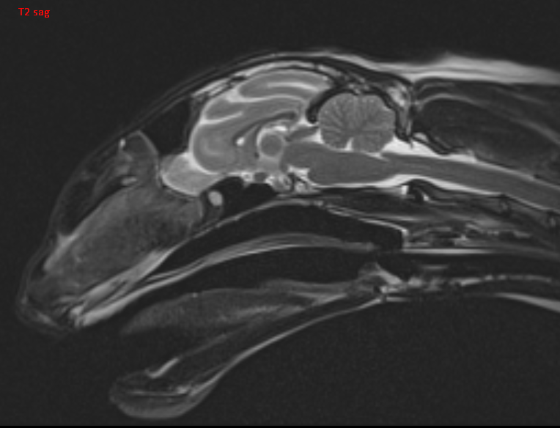
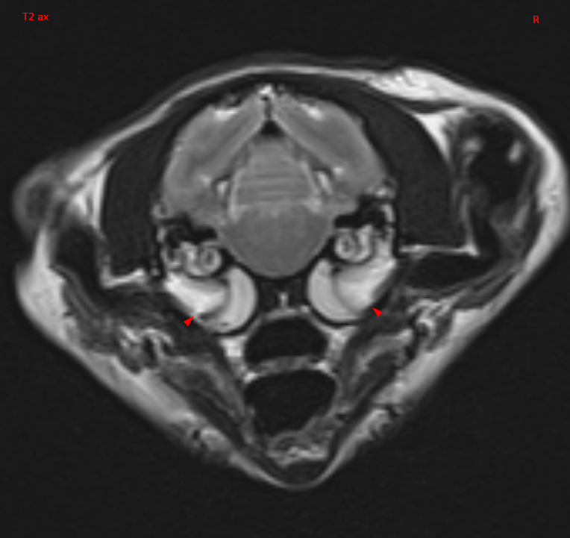
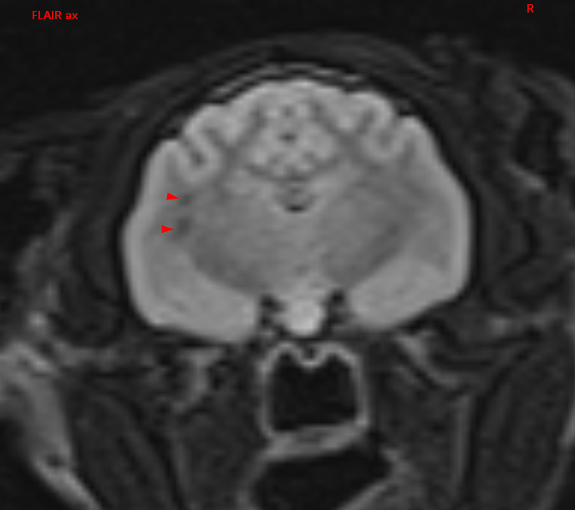
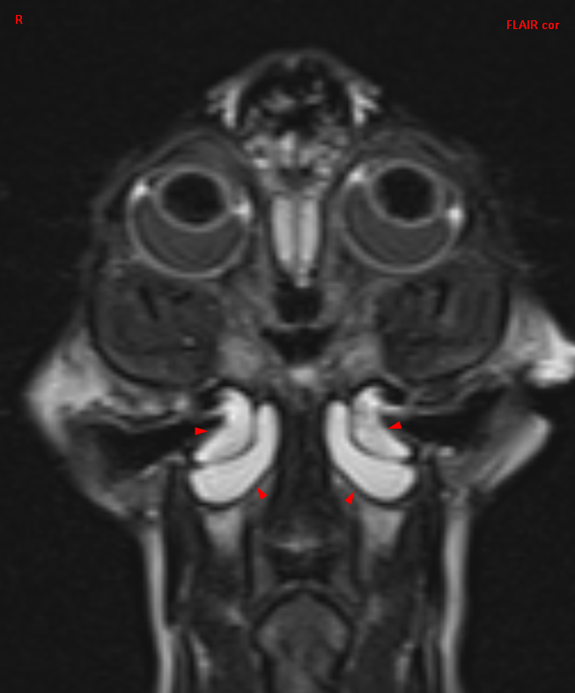
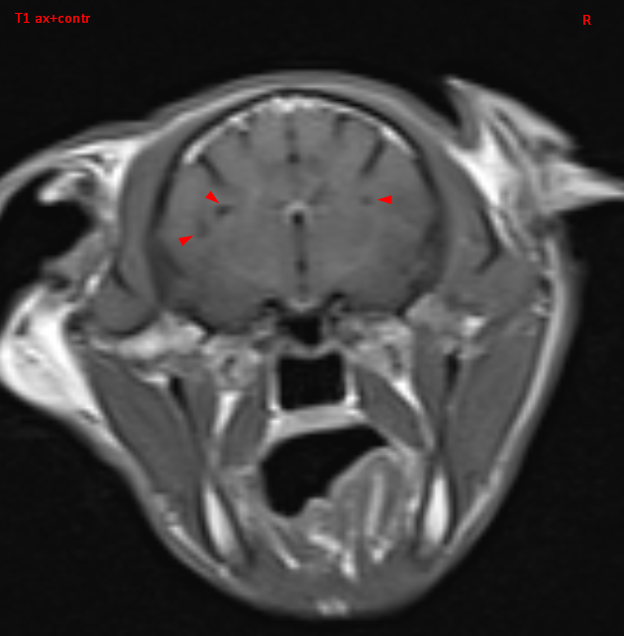
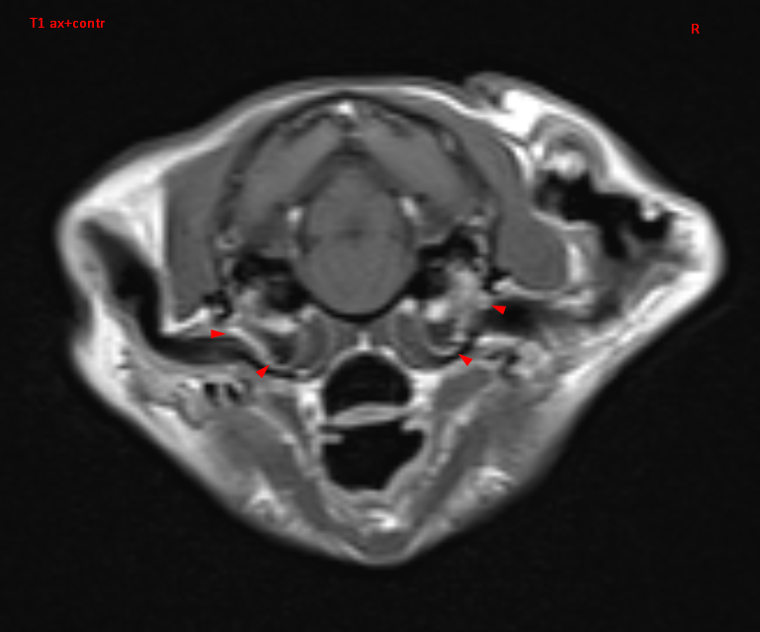

Исследование провел: врач отделения
КТ и МРТ диагностики
Ветрюк Максим Леонидович

